Lucas Lins Pereira da Silva
Questão 2 – Paradigmas

Analise a gramática BNF abaixo.
E → E + T | E − T | T
T → T ∗ F | T / F | F
F → ( E ) | identificador
Verifique quais das expressões podem ser derivadas a partir desta gramática. Justifique sua resposta.

a) a + b – c b) x + (c * t) / a
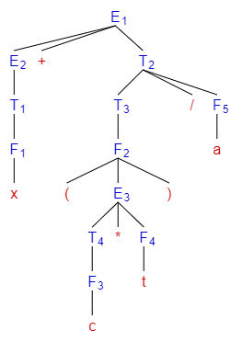
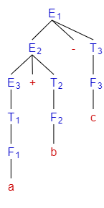

É possível derivar, vide
árvore acima

A partir de E geramos E – T
A partir disso, temos 2 lados da
derivação que seguem como na
imagem acima
É possível derivar, vide
árvore acima

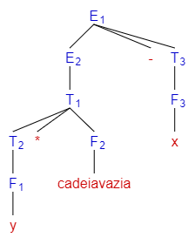
c) y * - x
Não é possível derivar, hipoteticamente seria possível
apenas se o identificador pudesse gerar cadeia vazia,
mas como isso não é possível, não é possível derivar
y * - x da BNF citada na questão.

OBS: A imagem ao lado tem F2 hipoteticamente gerando
cadeia vazia porque eu fiz essa imagem antes da aula
de hoje, antes de tirar minha dúvida.

Reiterando, essa expressão NÃO pode ser derivada dessa
gramática, no caso da derivação à direita, não teria
“caminho” para ir a partir de F2.

d) (a * c) / (b + d)
É possível sim derivar, vide árvore abaixo:
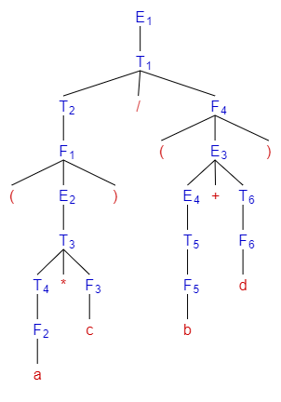

A partir de E geramos apenas T
a partir de T geramos T / F

a partir daí temos “dois lados”, o lado a partir de T e o outro a partir de F.

A derivação ocorre como na imagem seguindo as regras da gramática proposta

